C++第六次实验

对数据库、SQL语言的理解：
- 数据库：
数据库是一个用于存储、检索和管理数据的系统。它允许用户高效地访问、更新和管理大量数据。
数据库用于存储各种类型的数据，如文本、数字、图像等。

- 数据表：
数据表是数据库中存储具体数据的地方，它是一种结构化的数据组织形式。
数据表由行和列组成，每一列代表一个特定的属性，每一行则代表一个具体的数据记录。
列又称字段，行又称记录。

- 数据：
数据是数据库中存储的具体信息，它可以是数字、文本、图像、音频、视频等多种形式。
数据是数据库系统的核心，所有的查询、更新和删除操作都是围绕数据进行的。
数据的准确性和完整性对于数据库系统的可靠性至关重要。

- SQL语言：
SQL（Structured Query Language，结构化查询语言）是用于管理关系数据库的标准编程语言。SQL语言包括数据查询、数据操作、数据定义和数据控制等功能，它允许用户通过简洁明了的语法对数据库进行各种操作。SQL语言的特点包括简洁易用、功能强大、可移植性好等，它已经成为数据库领域的国际标准语言。

题目描述：
模拟一个数据库系统，实现数据库、数据表、数据的增删改查。
数据的读写使用IO流类。
将数据存储至本地，文件格式自定。
可以通过图形交互界面进行数据库的操作，也可模拟SQL语言在控制台上完成操作。

难点分析
- 如何实现数据库、数据表的建立，怎样在记录中存储字段，又怎样查询
- 字段如何存储、修改和删除
- 如何支持多类型的字段
- 如何将数据存储至本地
- 如何模拟SQL语言

大致功能流程图
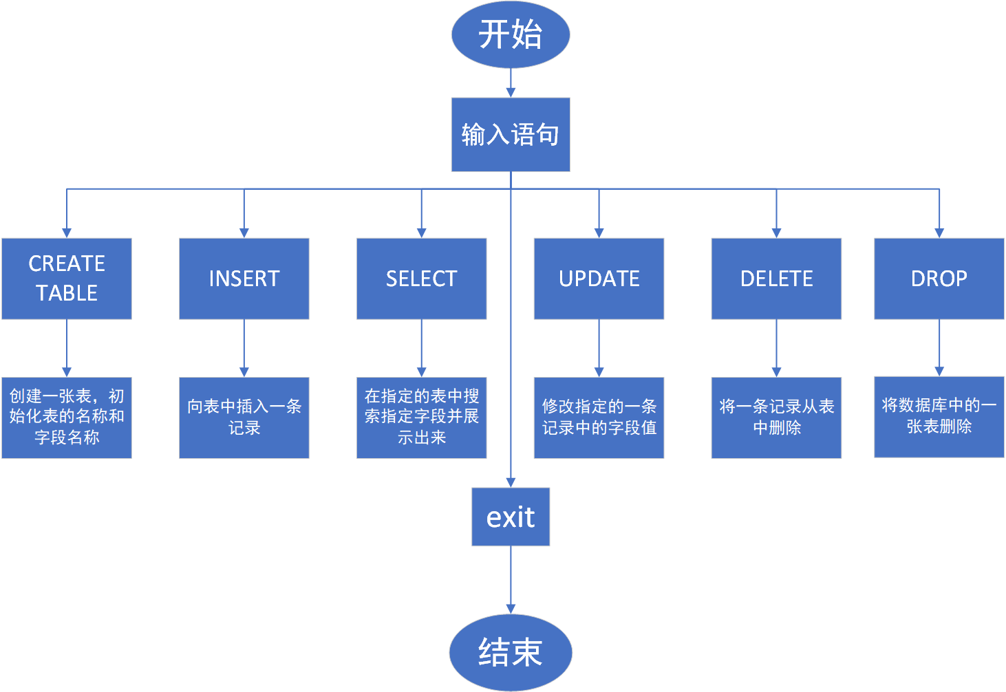

收获
这次实验让我系统地了解了数据库系统（DBMS）的基本原理以及其在日常生活和具体实践中的重要意义。现在能较为熟练的运用模板来对类型编程，这样减少了代码的复杂程度，提升了程序对多种类型地兼容性，也提高了效率。我进一步了解并较为熟练地运用了vector来存储数据表、记录和字段。由于近期时间分配稍有问题，程序还有许多可以优化的地方，目前仍有部分功能未能实现（本地数据存取），后续尽量完善。

